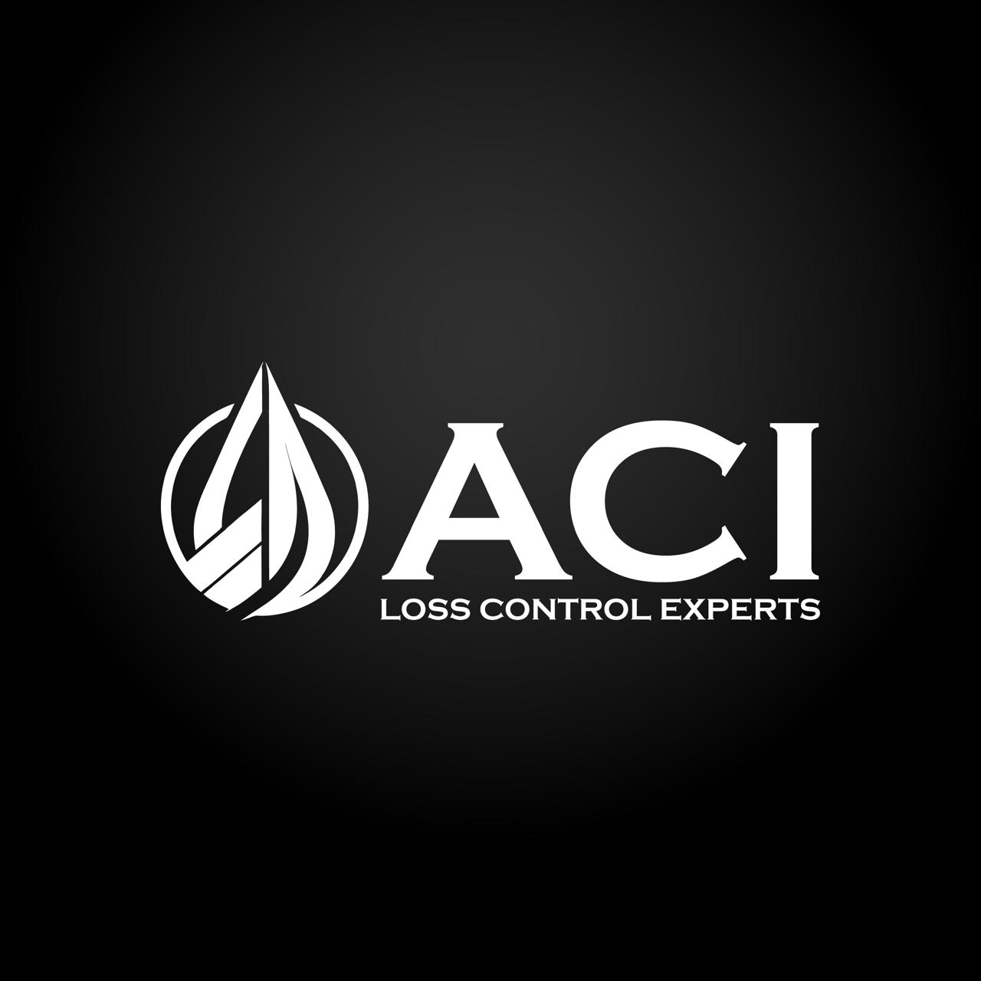
POLITICA DE CALIDAD
Sistema de Gestion y Calidad
ACI LATAM | acilatam.cl

Version | 1.0 | Estado | Documento de trabajo
Fecha | 12-06-2026 | Responsable | Por asignar

ACI Loss Control Experts presta servicios de loss control, expediting e inspeccion operacional de mercancias petroleras con foco en proteger los intereses de sus clientes, asegurar trazabilidad documental y reducir riesgos de perdida, demora, contaminacion o controversia.
Nos comprometemos a:
- Cumplir requisitos legales, normativos, contractuales y tecnicos aplicables.
- Ejecutar servicios con personal competente, criterios definidos y evidencia verificable.
- Mantener comunicacion oportuna, clara y trazable con los clientes.
- Gestionar riesgos operacionales, documentales y de imparcialidad.
- Evaluar y mejorar continuamente nuestros procesos, proveedores y resultados.
- Mantener manuales, procedimientos y registros que preparen a la empresa para futuras acreditaciones de calidad.
La direccion revisara esta politica al menos una vez al ano o cuando existan cambios relevantes en la estrategia, servicios, mercados o requisitos del cliente.

